**6 . DC – Motor Control :**

直流调速是现代电力拖动自动控制系统中**发展较早**的技术。

1. **直流电动机开环调速系统：**

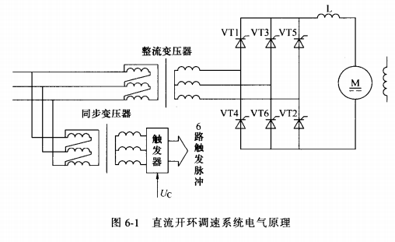 直流电动机电枢由**三相晶闸管整流电路经平波电抗器L 供电**，并**通过改变触发器移相控制信号 Uc 调节晶闸管的控制角**，从而**改变整流器的输出电压**实现直流电动机的调速。

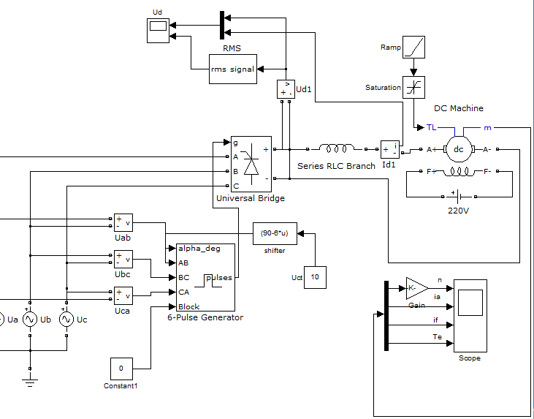仿真模型：

**省略了整流变压器和同步变压器，整流器和触发同步使用同一交流电源，**

**直流电动机励磁由直流电源直接供电；**

1. **控制电压移相特性：**

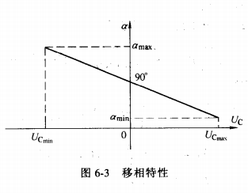触发器的控制角 (alpha_deg端) 通过了移相控制环节 (shifter), 移相控制模块的**输入是移相控制信号Uc，输出是控制角**，移相控制信号 Uc 由常数模块设定。

**为了保证将输出的电压限制在某一定的范围内，需要在输入的控制电压可调的情况下，限制α的范围；**

 数学表达式：

在本模型中取 αmin = 30°, Ucm = ±10V ，所以 α=90°- 6Uc；

1. **电动机负载TL：**

接入斜坡Ramp和饱和Saturation；

斜坡模块Ramp：

用于**设置负载转短上升速度和加载的时刻**；

饱和模块Saturation：

用于**限制负载转矩的最大值**。

例：

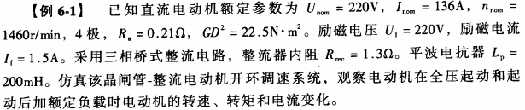

**参数计算：**

1. 供电三相电源有效值：

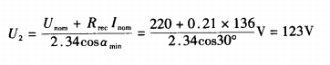

1. 电动机参数：

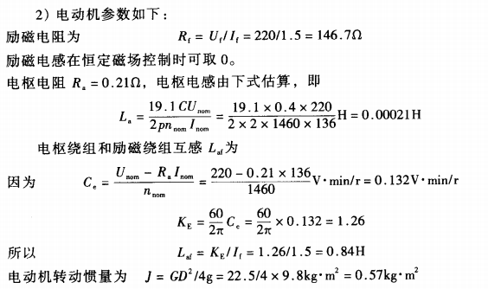

**转动惯量有误：取 J = 0.57；**

1. 负载转矩：



**负载转矩有误：为 171.45N*m**

1. 仿真参数：

仿真算法采用 ode15s ，仿真时间为4s，电动机空载起动，起动 2.5s 后突加额定负载。

仿真结果分析：

**额定状态下：**

1. 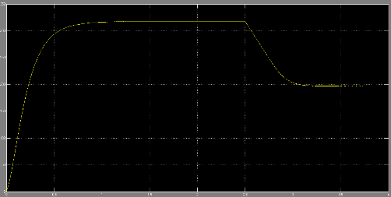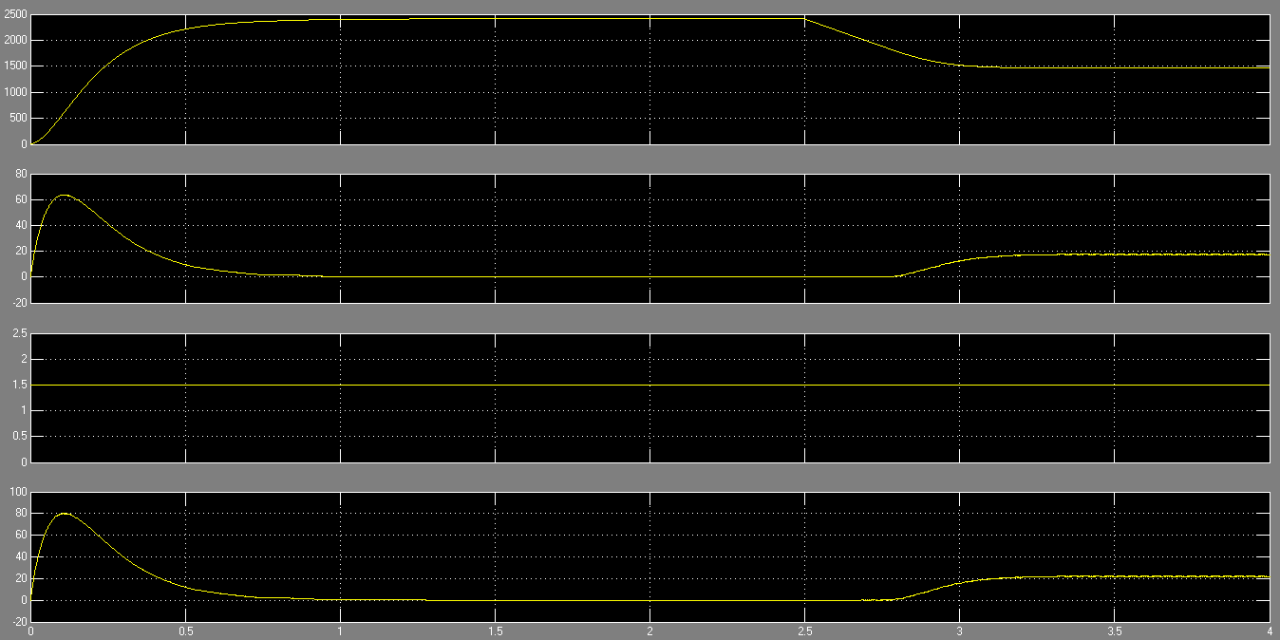电机转速，电枢电流，励磁电流，电磁转矩，电枢电压：
2. 变流器输出电压电流， 电压平均值：

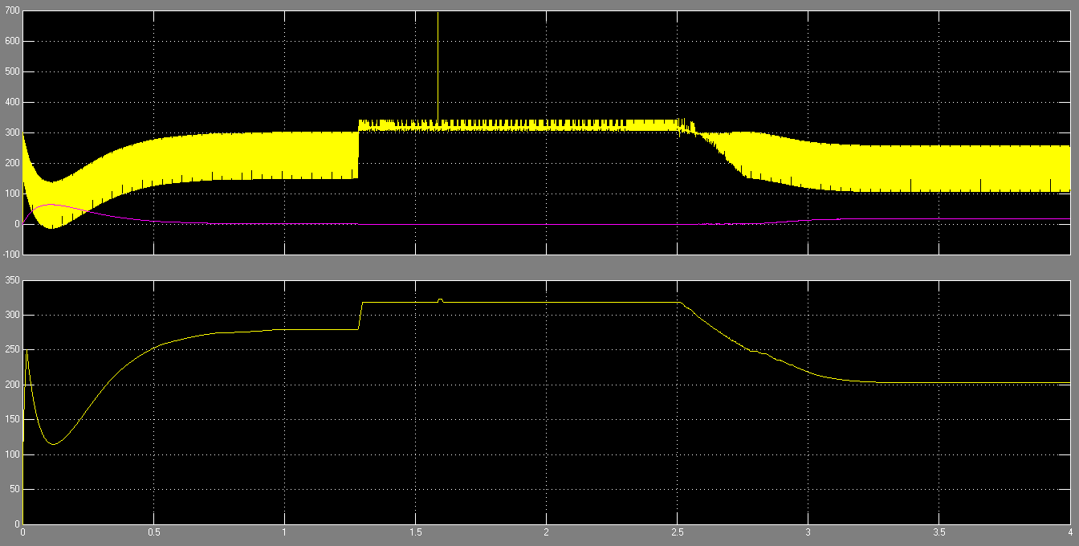

结果分析：

1. 可见启动后由于电感的限制作用，电流不能突变，而缓慢上升，在0.5s处基本稳定，完成空载启动；
2. 在2.5s 时突然增加负载，此时转速下降，电枢电流缓慢上升，

稳定后，电枢电压约为200V，转速约为1500r/min；

1. 调节控制电压Uct ( 0-10V ) 可以控制转速变化，如：

Uct = 6V时：

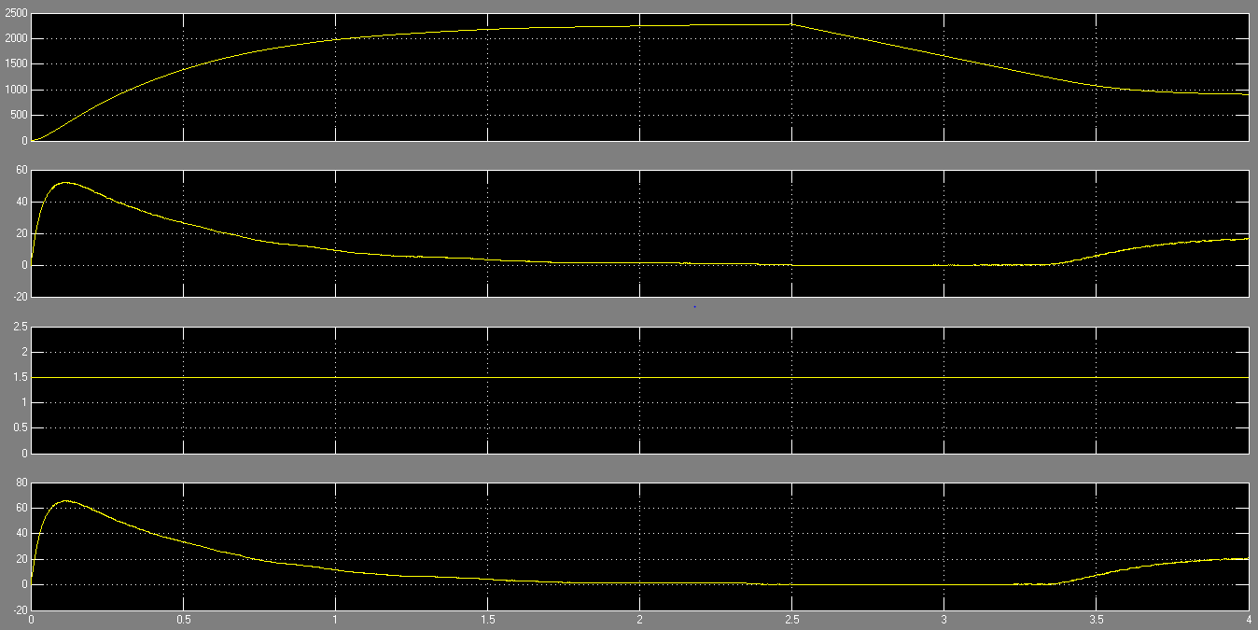

可见开环控制时，转速降落很大，不好； **理想的输出**：

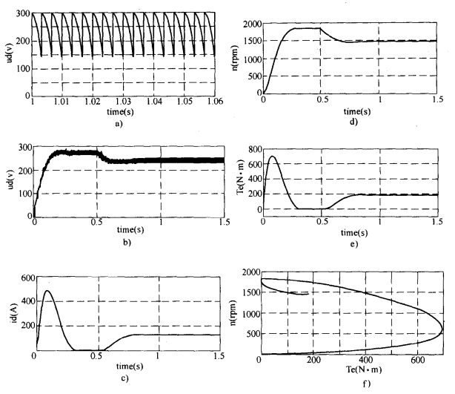

1. **转速闭环控制的DC Motor：**

为了减小负载波动对电动机转速的影响可以采取带转速负反馈的闭环调速系统，根据**转速的偏差来自动调节整流器的输出电压**，从而保持转速的稳定。

1. 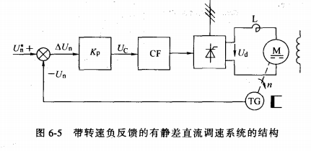**带转速负反馈的有静差直流调速系统仿真：**

转速给定环节Un*；

放大倍数为Kp 的放大器；

移相触发器CF；

晶闸管整流器和直流电动机M;

测速发电机 TG ;

该系统在电机负载增加时，转速将下降，转速反馈 Un 减小，而转速的偏差△Un 将增大 (△Un = Un* - Un) ， 同时放大器输出 Uc增加，并经移相触发器使整流器输出电压 Ud 增加，电枢电流 ld 增加，从而使电动机电磁转矩增加，转速也随之升高，补偿了负载增加造成的转速降。

特性方程：

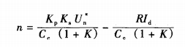

如果**适当加放大器放大倍数Kp，**电机的转速降 △n 将减小，**电动机将有更硬的机械特性，**也就是说在负载变化时，电动机的转速变化将减小，电动机有更好的保持速度稳定的性能。

**如果放大倍数过大也可能造成系统运行的不稳定。**

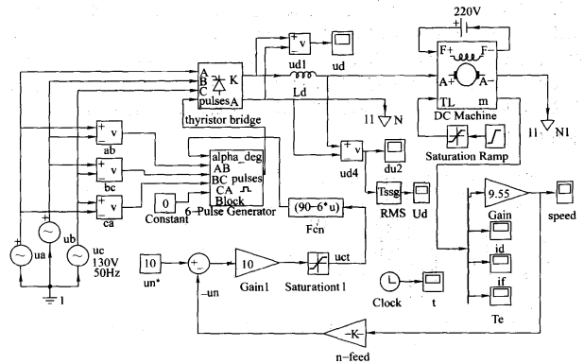 闭环仿真原理图：

开环调速系统的基础上增加了：

**转速给定 Un* 、**

**转速反馈 n-feed 、**

**放大器 Gain1**

**反映放大器输出限幅的饱和特性模块 Saturation1 ，**

饱和限幅模块的输出是: **移相触发器的输入 ue** ，

转速反馈直接取自电动机的转速输出，没有另加测速发电机，

取转速反馈系数 α= Un*/ nN 。

例：



电机参数：

额定转速：1500r/min；

额定电压：220V

额定电流：16A

额定励磁：1.5A

额定负载转矩：22N*m

电枢电阻：0.21Ω

励磁电阻：146.7Ω

闭环时：

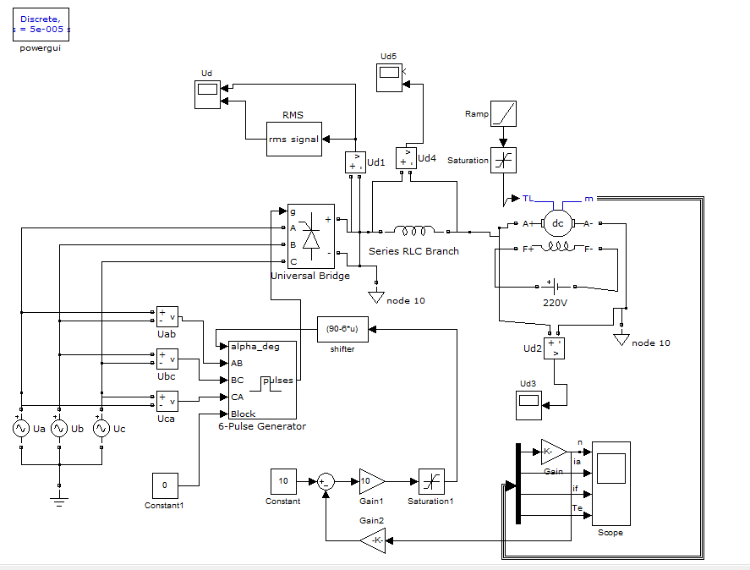

输出分析：

1. K = 10

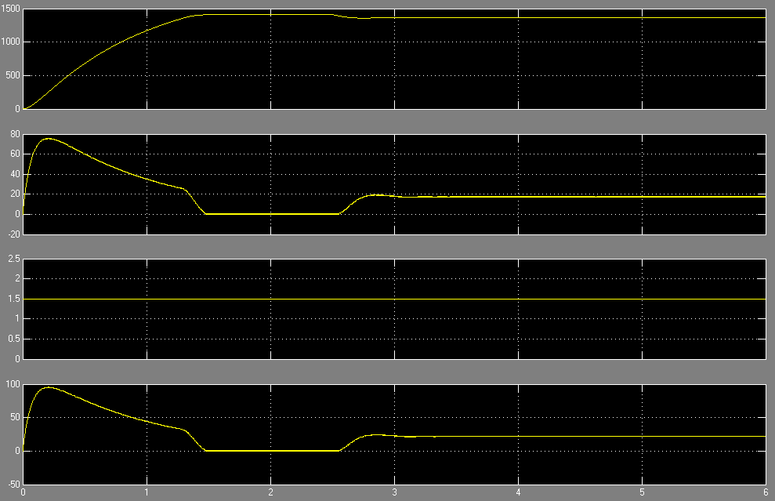

1. K = 5:

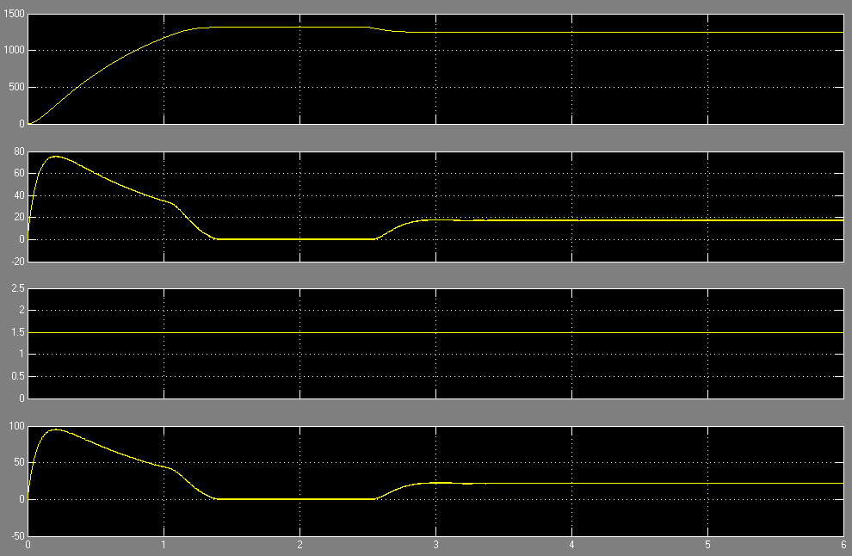

1. 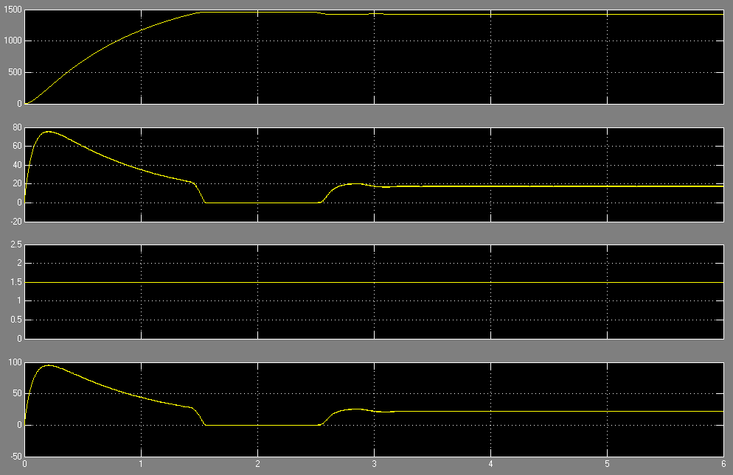K = 20：
2. K = 400：

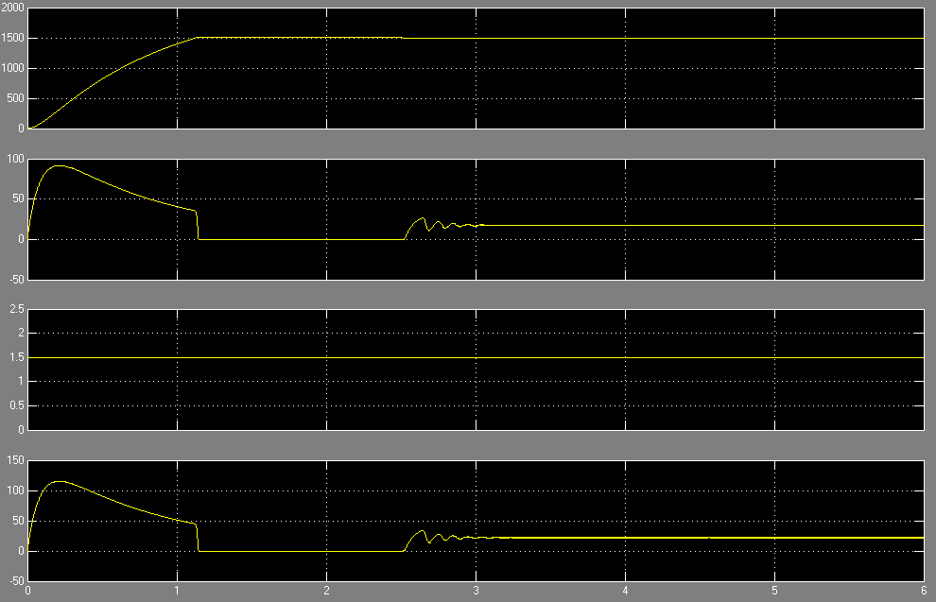

结果分析：

1. 随着放大器放大倍数的增加，系统的稳态转速提高，即稳态转速降减小。
2. 由于没有电流的限制措施，在起动过程中电流仍很大可达 100A 左右。
3. 在 Kp =400时，稳态转速降减小但是调节过程中的振荡次数增加.
4. **由于晶闸管整流器控制的非线性，其输出电压只能在 0- Ud 范围内变化，尽管放大倍数很高，转速还没有出现严重的不稳定现象。**
5. **带电流截止负反馈的转速单闭环调速系统：**

**为了限制电动机的起动电流，**可以在转速负反馈系统的基础上增加电流截

止负反馈的措施。

基础上**增加了由电流反馈i-feed 和死区 Dead Zone 模块组成的电流截止环节**：

在**电流反馈信号小于 Dead Zone 模块的死时区间值时， Dead Zone模块没有输出，电流截止负反馈不起作用**；

**当电流反馈信号大于 Dead Zone 模块的死时区间时， Dead Zone 模块的输出抵消了一部分转速的给定信号Un*，使电流减小。**

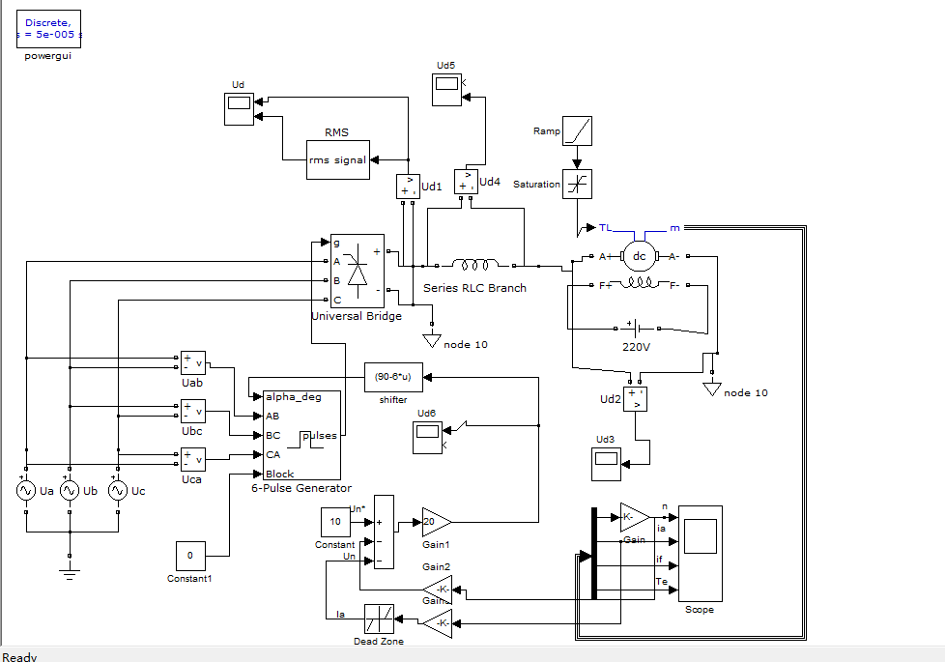

其中死区为 0 – 50A , 电流反馈为 80/50;

输出结果：

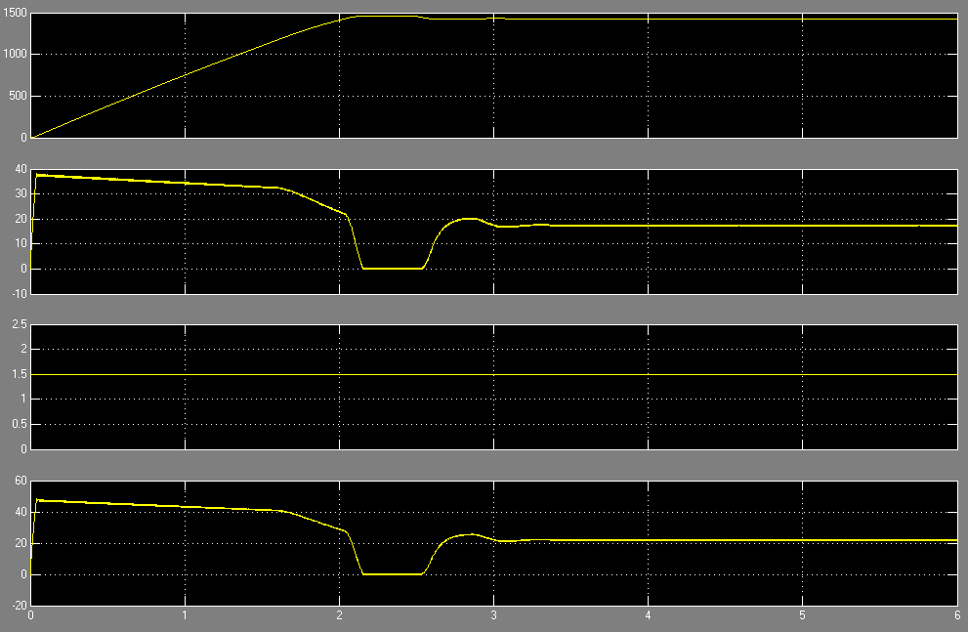

起动电流最高值从原来的 100A 减小到40A左右，但是起动的时间延长，调节**电流反馈系数和死区模块的死时区间可以调节起动电流的最大值限制。**

1. **转速电流双闭环的直流调速系统：**

双闭环控制直流调速系统的特点是：

电动机的**转速和电流分别由两个独立的调节器分别控制**，且**转速调节器的输出就是电流调节器的给定，**因此电流环能够随转速的偏差调节电动机电枢的电流。

当**转速低于给定转速时**：

**转速调节器的积分作用使输出增加，**即电流给定上升，并通过电流环调节使电动机电流增加，从而使电动机获得加速转矩，电动机转速上升。

当**实际转速高于给定转速时**：

**转速调节器的输出减小，即电流给定减小，**并通过电流环调节使电动机电流下降，电动机将因为电磁转矩减小而减速。

当**转速调节器饱和输出达到限幅值时**：

**电流环即以最大电流限制 Idm 实现电动机的加速**，使电动机的起动时间最短，在可逆调速系统中实现电动机的快速制动。

在不可逆调速系统中，**由于晶闸管整流器不能通过反向电流，因此不能产生反向制动转矩而使电动机快速制动**。

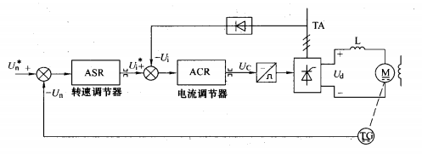

仿真**可以依据系统的动态结构图进行**，**也可以用 PowerSystem 的模块来组建**。

两种仿真**不同在于主电路**，

前者：

晶闸管和电动机是用传递函数来表示；

后者：

晶闸管和电动机是使用 Power System 的模块，而控制部分是相同的。

1. **按直流双闭环系统动态结构图：**

双闭环系统的转速和电流**两个调节器都是有饱和特性和带输出限幅的 PI 调节器，**为了**充分反映在饱和和限幅非线性影响下调速系统**的工作情况，需要构建考虑**饱和和输出限幅**的 PI 调节器.

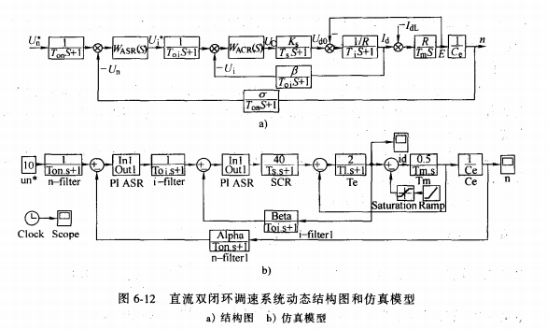

比例和积分调节分为**两个通道**，其中**积分调节器 integrate 的限幅表示调节器的饱和限幅值**，而**调节器的输出限幅值由饱和模块 Saturation设定**。

调节器用作转速调节器 ASR 时，在**起动中由于开始转速偏差大，调节器输出很快达到输出限幅值**，在转速超调后**首先积分器退饱和，然后转速调节器输出才从限幅值开始下降**。

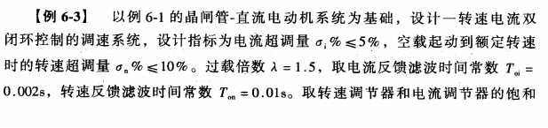例：

1. 构架仿真模型如图：

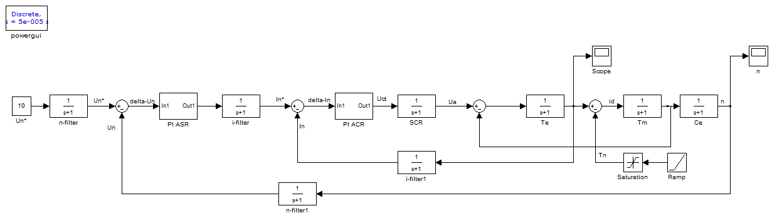

1. 调节器的参数计算：
2. ：电流调节器：

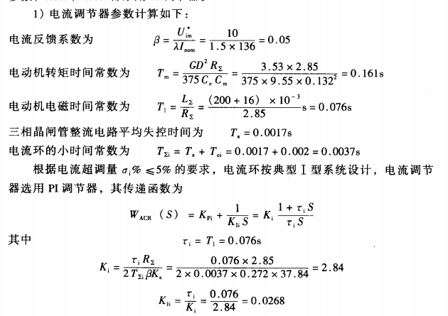

1. 转速调节器参数：

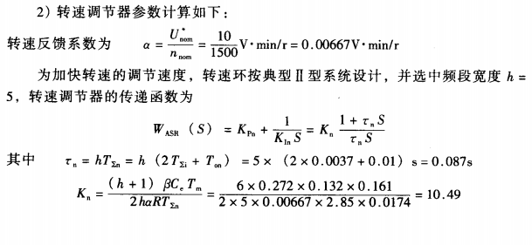

1. 设定仿真参数并进行试验；
2. 观察结果并分析：

未完成！！

1. 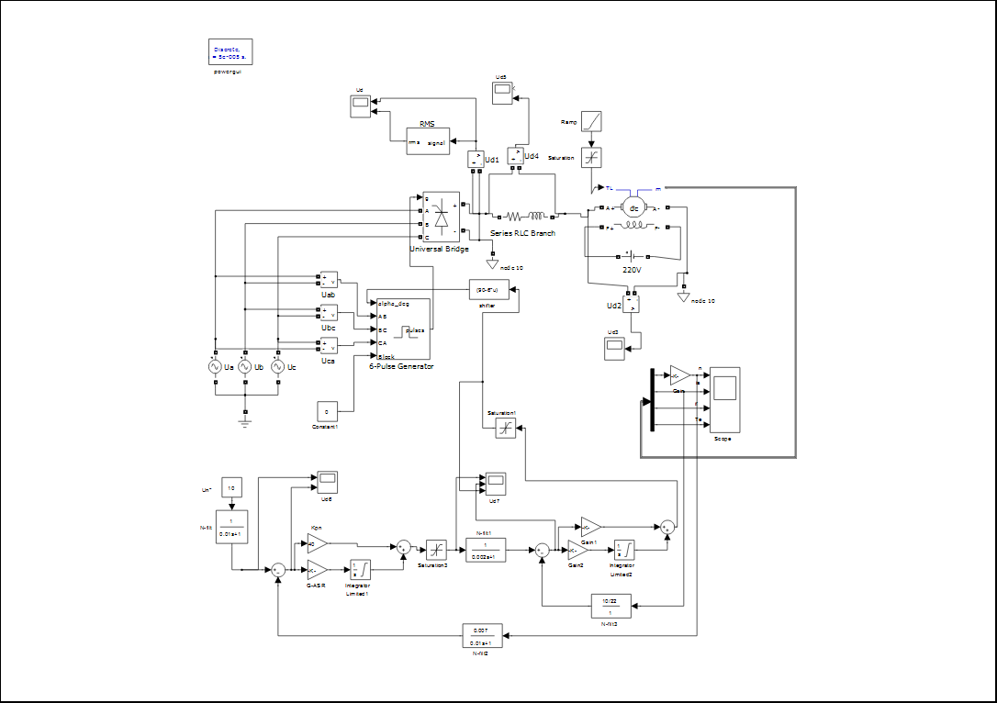**利用Power System模块的直流双闭环系统仿真：**

转速反馈和电流反馈均取自电动机测量单元的转速和电流输出端，减少了测速和电流检测环节；

电流调节器 ACR 的输出端接移相特性模块 shifter 的输入端，而**电流调节器 ACR 的输出限幅就决定了控制角的 αMIN 和 αMAX 限制**。

1. **参数：**

**整流部分：**

供电电源 Ua = Ub = Uc = 123sqrt(2) V

整流器最小角度 α = 30°

整流电压 Uo ≈ Ud = 200V；

输出平波电抗器 L = 0.2 ; R = 0.004 ( 不带电阻时，MATLAB计算可能不收敛 )

**电机参数：**

电枢电阻： Ra = 0.21 La = 0.000021H

励磁回路： Rf = 146.7 Lf = 0H ( 稳态分析时可取为零 )

电枢互感： Laf = 0.84H

转动惯量： J = 0.2 Kg * m^2

额定转速： nN = 1500r/min

额定负载转矩： Tn = 22N*m

电动势(转矩)常数： Ce = 0.132 V/(r/min) CT = 0.55Ce

**控制部分参数：**

给定电压： Uct = 10V；

输入给定时间常数 Ton = 0.01s

**转速环：**

放大倍数 Pasr = 40，

积分时间常数 Tasr = 0.02

积分上限幅值 Vmax = 12V

输出限幅 Vi*max = ±10V

输出时间常数 Tasr = 0.002s

转速反馈系数 α = 10/1500

**电流环：**

放大倍数 Pacr = 25；

积分时间常数 Tacr = 0.004

积分上限幅值 Vmax = 12V

输出限幅 Vct*max = ±10V

电流反馈系数 β = 10/22 ( 忽略反馈时间常数 )

输出波形：( 在1.6s时突加额定负载 )

1. 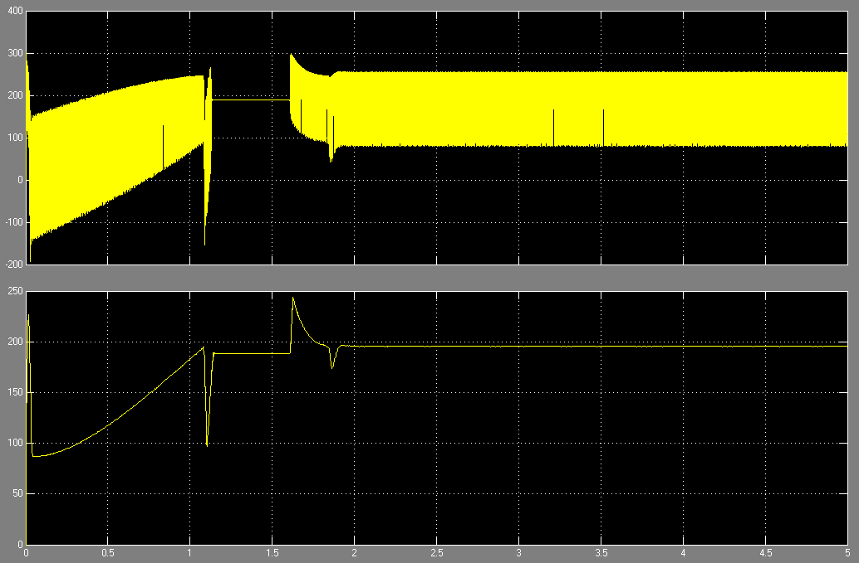整流器输出电压波形：( 瞬时和平均 )
2. 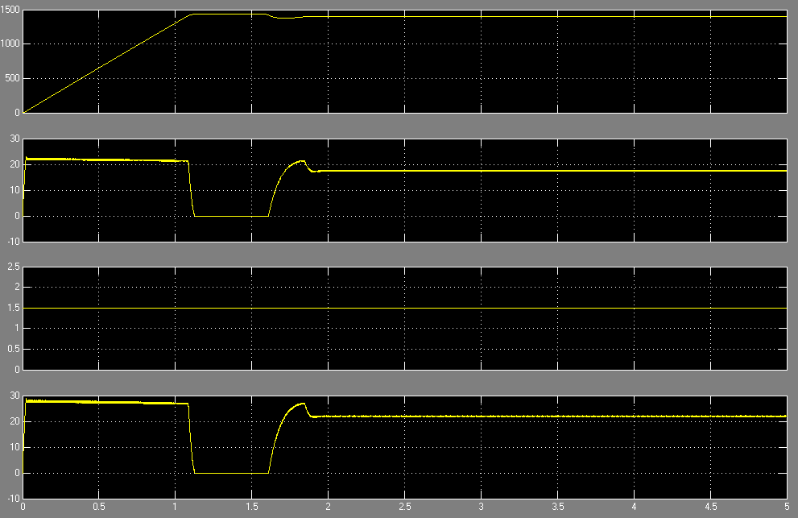电机转速，电枢电流，励磁电流，转矩，电枢电压：

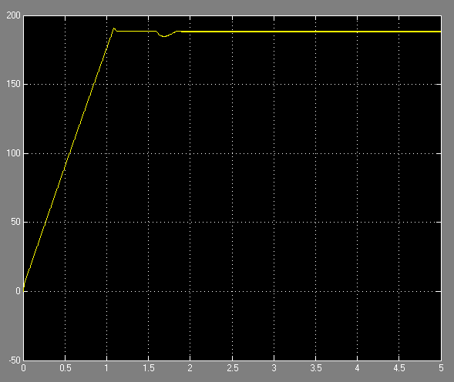

1. 控制部分：

转速给定部分：( 转速环 )

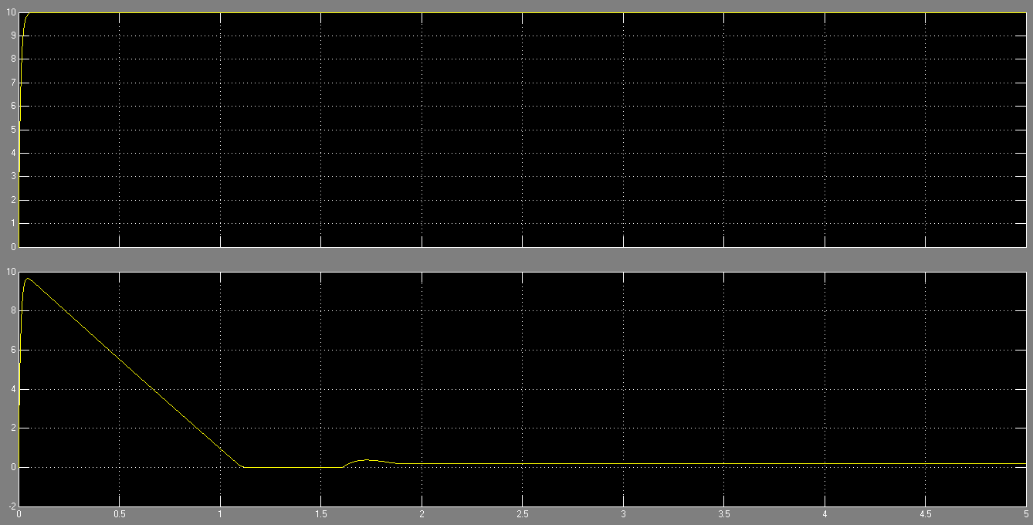

电流给定部分：

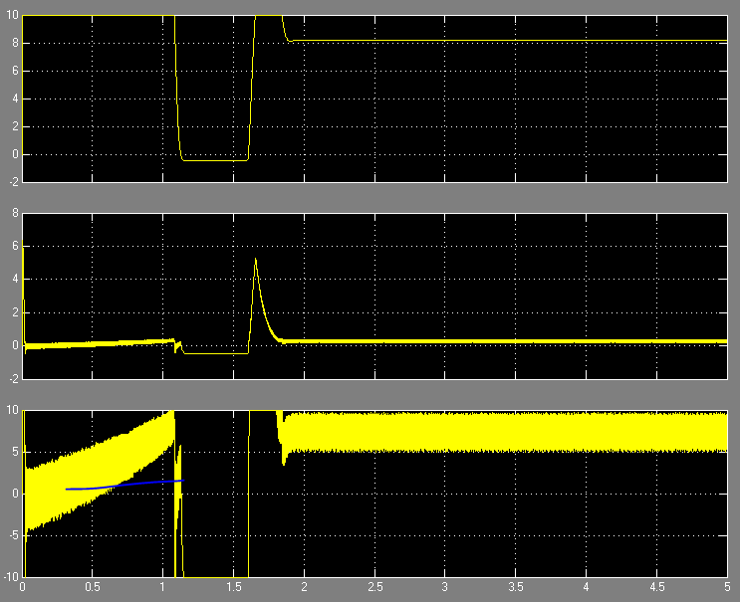

结果分析：

1. 从转速和电流被形可以看到：**在起动阶段电动机以恒流起动**，在 1.1s 时起动过程结束，电枢电流下降到0，转速上升到最高且大于 1450r/min
2. 1.6s时加上负载，电动机转速下降， ASR 开始退饱和，电流环发挥调节作用，使电动机稳定在给定转速上。
3. 由上可见，当加入负载后稳态速降很小，且在启动时基本可以保持为最大电流，所以启动速度也很快。
4. 当减小ASR的放大倍数时，由理论分析可知，加入负载后的额定速降将增大：( 例如Kp减小为5 )：